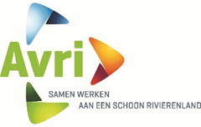

Aan de bewoner(s) van
<straatnaam + huisnummer>
<postcode><plaatsnaam>

Datum | 9 juni 2022 | Uw kenmerk
Onderwerp | Inspraak op plaats ondergrondse restafvalcontainer | Ons kenmerk | <UIT-22-codering1>
Contactpersoon | Klantcontactcentrum | E-mailadres | info@nederbetuwe.nl
Telefoonnummer | 14 0488

Beste bewoner(s),
Het restafval wordt in de gemeente Neder-Betuwe ingezameld in ondergrondse containers. Met deze brief informeren we u over de voorgenomen (nieuwe) plaats van uw ondergrondse restafvalcontainer.
Waar komt uw nieuwe ondergrondse restafvalcontainer?
Uw nieuwe ondergrondse restafvalcontainer wordt container NB064 op de JO van Schaikstraat (zie bijgaande plattegrond). Naast de restafvalcontainer wordt ook een glascontainer geplaatst.
Als uw container niet werkt, dan kunt u gebruik maken van de container aan de Meester A. Datemalaan voor huisnummer 21, dan moet u misschien iets verder lopen.
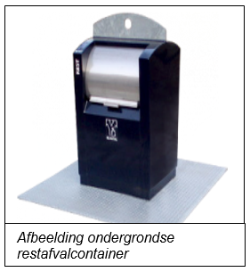

Momenteel staan er twee tijdelijke semi-containers aan de
Prof. Dr. J.E. Bogaerslaan voor restafval. Zodra de ondergrondse containers aan de JO van Schaikstraat (NB064) operationeel zijn, worden de twee semi-containers verwijderd.

Waarom deze plaats?
Het is niet makkelijk om een geschikte plaats voor een container te vinden. Elke plaats moet namelijk aan veel richtlijnen voldoen,
bijvoorbeeld:
- loopafstand (meestal niet meer dan 250 meter);
- (verkeers-)veiligheid;
- geen hinder van kabels en leidingen in de grond.

Hoe kiezen we een plaats (locatie) voor een ondergrondse container?
a. Het adviseurs- en ingenieursbureau stelt een locatie voor na een analyse op basis van 19 richtlijnen van Avri en de gemeenten. Deze 19 richtlijnen zijn vastgesteld door het algemeen bestuur van Avri;

b. Chauffeurs van Avri toetsen daarna de locatie met de vuilniswagen op bereikbaarheid, veiligheid en doelmatigheid;

c. Medewerkers van de gemeente toetsen de locatie nogmaals aan hand van de 19 vastgestelde richtlijnen. De medewerkers van de gemeente hebben vaak meer specifieke gebiedskennis over de voorgestelde locatie;

d. De gemeente, Avri en het adviseurs- en ingenieursbureau werken samen en bespreken in een overleg alle voorgestelde locaties, eventueel brengen zij nog wijzigingen aan (zie bijgaande toelichting over de keuze van de locatie.)

Geef uw mening
U kunt een zienswijze indienen voor de plaats van de restafvalcontainer en de glascontainer. Als u het eens bent met de voorgenomen plaats van de containers, dan hoeft u niets te doen.

Bent u het niet eens met de plaats van de container?
Dan kunt u de gemeente Neder-Betuwe binnen 6 weken een reactie sturen.

Hoe?
U kunt uw reactie op verschillende manieren doorgeven. U kunt een e-mail sturen naar info@nederbetuwe.nl. Een schriftelijke reactie kunt u ook sturen naar: Gemeente Neder-Betuwe t.a.v. Fysieke Pijler, Alexander Holland, Postbus 20, 4043 ZG Opheusden. U kunt uw reactie ook telefonisch doorgeven aan het Klantcontactcentrum van Neder-Betuwe, telefoonnummer 14 0488.

N.B. Geef bij uw reactie aan dat het gaat om de 'Inspraak plaatsing ondergrondse restafvalcontainer NB064 en/of de glascontainer op de JO van Schaikstraat’.
Wij vragen u vriendelijk om in de brief, de e-mail of het telefoongesprek uw naam, adres en telefoonnummer te melden. Met uw telefoonnummer kunnen wij contact met u opnemen als we vragen hebben over uw reactie.

Stukken ter inzage
U vindt de informatie over het voorgenomen besluit op de website van de gemeente Neder-Betuwe en op www.officiëlebekendmakingen.nl. Het voorgenomen besluit ligt 6 weken bij de gemeente ter inzage van
22 juni t/m 27 juli 2022.
Hoe gaat het verder?
Na 6 weken bekijken wij alle reacties en wordt de definitieve plaats voor de container in samenwerking met Avri vastgesteld. Het definitieve besluit ontvangt u per post.

Met vriendelijke groet,

Namens burgemeester & wethouders van gemeente Neder-Betuwe,

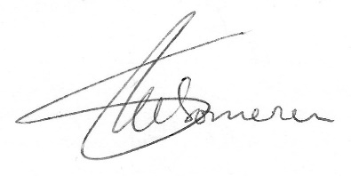

Stefan van Someren,
wethouder Duurzaamheid

Bijlage: plattegrond (plaats ondergrondse (restafval)container en glascontainer, plaats uitwijkcontainer als eigen container niet werkt)

